Владимир Колокольцев представил личному составу трех новых руководителей территориальных органов МВД России

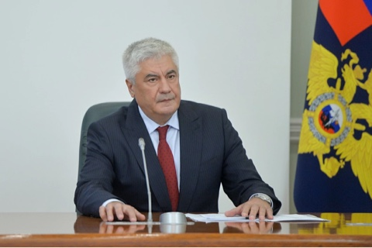

«Сегодня Министр внутренних дел Российской Федерации генерал полиции Российской Федерации Владимир Колокольцев проинформировал личный состав о кадровых решениях по линии ведомства. Указом Президента Российской Федерации начальником ГУ МВД России по Самарской области назначен генерал-лейтенант полиции Игорь Иванов, руководителем УМВД России по Владимирской области – полковник полиции Валерий Медведев, Министром МВД по Республике Мордовия – генерал-майор полиции Юрий Поляков», – сообщила официальный представитель МВД России Ирина Волк.

Владимир Колокольцев подчеркнул, что вновь назначенные руководители начинали службу в районных отделах около 30 лет назад на таких ответственных должностях, как следователь и оперуполномоченный. Позднее возглавляли ключевые подразделения, получили практический опыт, который способствовал дальнейшему профессиональному росту. Организаторские способности, целеустремленность, добросовестное отношение к делу позволили им добиться значимых результатов на порученных участках. В разное время были отмечены высокими государственными наградами.

Глава МВД России выразил уверенность, что Игорь Иванов, Валерий Медведев и Юрий Поляков обладают достаточными деловыми и личными качествами, чтобы в кратчайшие сроки оценить оперативную обстановку в новых субъектах и сосредоточить усилия вверенных коллективов на решении поставленных задач.

Министр потребовал уделить первостепенное внимание рассмотрению обращений граждан, организации деятельности дежурных частей, следственно-оперативных групп, участковых пунктов полиции:

«Речь идет не только о соблюдении законности, учетно-регистрационной дисциплины, но и принятии исчерпывающих мер для раскрытия преступлений по горячим следам».
Владимир Колокольцев сделал акцент на вопросах противодействия криминальным посягательствам с использованием IT-технологий:

«Внимательно изучил статистику по трем регионам. Знаю, что только в Самарской области несколько повысилась эффективность установления лиц, совершивших такие деяния. Нужно сохранять наступательность и закреплять эту позитивную тенденцию. Алгоритм действий наших сотрудников по расследованию киберхищений с учетом правоприменительной практики четко регламентирован».
Глава ведомства отметил, что важной для всех трех субъектов задачей является пресечение незаконного оборота алкогольной и спиртосодержащей продукции:

«От результатов деятельности в данной сфере напрямую зависят жизнь и здоровье граждан. Даже единичные случаи отравления суррогатом вызывают широкий общественный резонанс».
Обращаясь к начальникам территориальных органов МВД России по Владимирской и Самарской областям, Владимир Колокольцев подчеркнул важность возмещения ущерба, причиненного обманутым дольщикам:

«Важно держать на контроле ход расследования имеющихся в производстве уголовных дел. Обеспечить на должном уровне их оперативное сопровождение. Прошу принять дополнительные меры по установлению фактов легализации денежных средств и иного незаконно полученного имущества. Для людей, потерявших крупные суммы, а порой и все свои накопления, есть только один критерий, имеющий значение, – это возврат похищенного».
Еще одним приоритетным направлением работы является профилактика правонарушений.

«Исходя из анализа криминогенной ситуации, которая складывается на текущий момент, в каждом регионе повышенного внимания требуют разные группы риска. В Республике Мордовия это несовершеннолетние, во Владимирской области – ранее судимые, в Самарской – лица, допускающие немедицинское потребление наркотиков. Но независимо от контингента, работа с подучетными должна вестись на основе комплексного подхода с участием специалистов всех профильных ведомств. Отрадно, что на указанные цели в субъектах выделяются значительные средства в рамках программ правоохранительной направленности»,
– сказал Владимир Колокольцев.
Министр поблагодарил глав регионов за поддержку в вопросах обеспечения правопорядка и участие в реализации социальных гарантий:

«Потребность в предоставлении жилья участковым уполномоченным полиции во Владимирской области удовлетворена полностью, в Самарской – закрыта на 98%, а в Республике Мордовия – на 95%».
Владимир Колокольцев поручил вновь назначенным руководителям детально ознакомиться с положением дел на местах и напомнил, что начальники терорганов несут персональную ответственность за весь спектр вопросов, относящихся к их компетенции.

В завершение выступления Министр поздравил коллег с новыми назначениями, пожелал им успехов в работе по обеспечению правопорядка и безопасности граждан на вверенных территориях.

